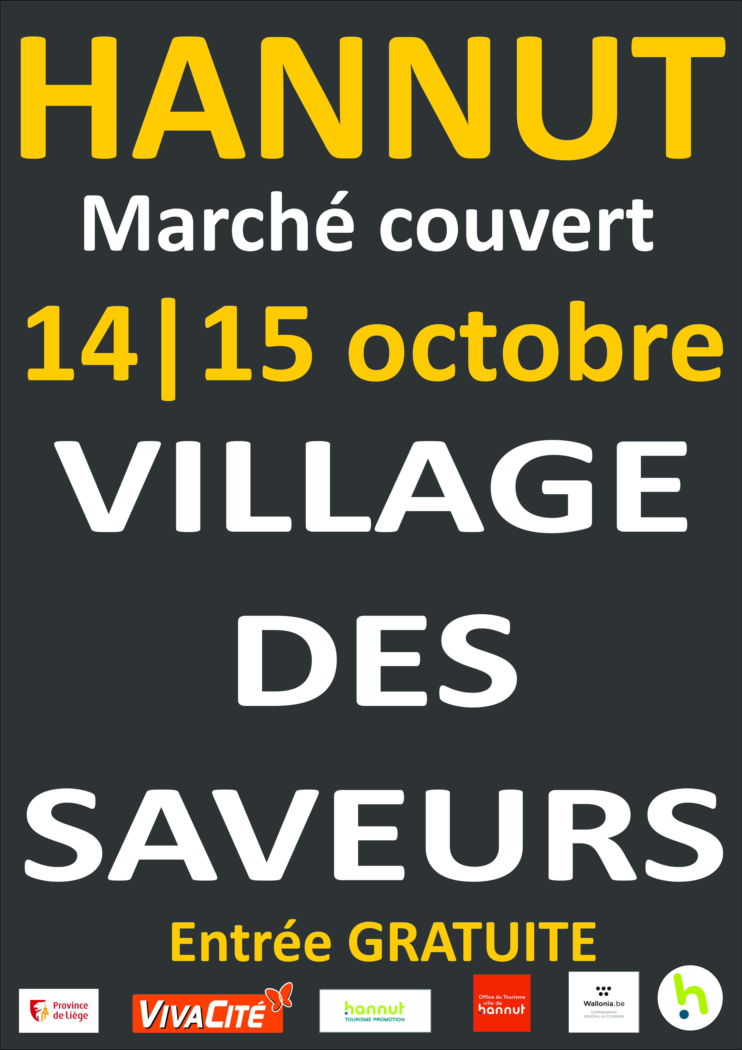
BULLETIN D’INSCRIPTION 2017

Je réserve un emplacement au 5ème VILLAGE DES SAVEURS de HANNUT,
Le samedi 14 octobre (14h00 > 20h00) et le dimanche 15 octobre 2016 (11h00 > 20h00)
PRIX DES EMPLACEMENTS : 20 euros pour 3m x 3m | 40 euros pour 6m x 3m pour le WEEK-END
Nom :
Prénom :
Firme/enseigne/commerce :
Spécialité : merci de compléter la fiche annexe
Rue :
À :
Tél :
Adresse mail :
Mon stand développe :
Longueur =>
Largeur =>
Je souhaite disposer d’un raccordement électrique : OUI / NON
* * * * * * * * * * * * *
A renvoyer à : Ville de Hannut – Vie associative et Tourisme
Rue de Landen, 23 – 4280 Hannut
Ou, par mail : tourisme@hannut.be Signature

